Programme de la journée à Arnay-le-Duc du samedi 4 octobre 2025

Rendez-vous à 9h45, 37 rue César Lavirotte, Arnay-le-Duc, près de la librairie Godard. Vous pourrez stationner sur les places de parking de la rue des Capucins ou dans la rue à proximité de la librairie.

10h à 12h ; Visite guidée d’Arnay-le-Duc :
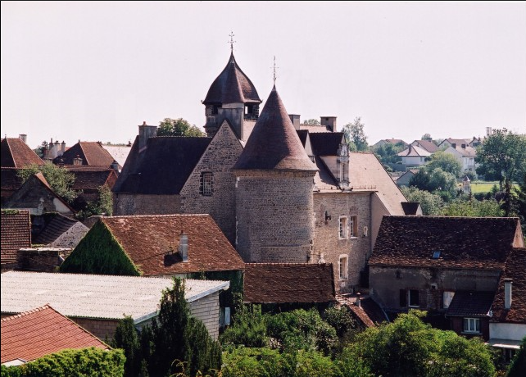Arnay-le-Duc est une commune de Côte d’Or localisée au sud-ouest de Dijon entre Pouilly-en-Auxois et Autun. Cette commune rurale de 1370 habitants (les Arnétois / Arnétoises) en 2021 est située entre le Morvan et l’Auxois. Elle a été édifiée à un carrefour de routes gallo-romaines et médiévales. La belle petite rivière Arroux, qui se jette dans la Loire à Digoin, y prend sa source. Nous découvrirons cette commune et en particulier son centre historique qui compte plusieurs beaux bâtiments lors d’une visite guidée

12h15 – Repas au restaurant Le Dauphiné, 33 rue René Laforge, Arnay-le-Duc
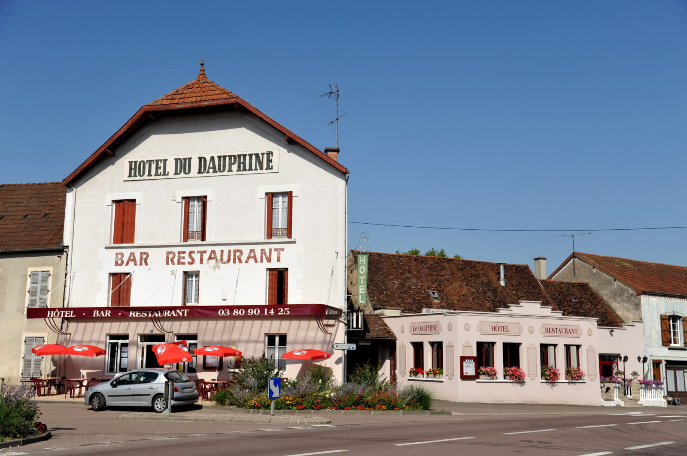Menu (option végétarien possible) :
*Apéritif : Kir / Gougère
*Entrée : Feuilleté d'oeuf poché, sauce au crémant
*Plat : Fricassée de veau à l'ancienne avec garniture assortie
*Dessert : Entremet au chocolat et framboises
Le menu inclut : café, vin rouge (Pinot noir de Bourgogne)
----------------------------------
Options : Menu adolescents (13 – 18 ans) : idem que menu adulte, sans vin et café
Menu enfants (moins de 12 ans) : petite charcuterie / steak-frites (ou légumes), crêpe nutella

14h30 – 17h00 : Visite du musée des Arts de La Table et visite guidée du Musée de la lime
15 rue St Jacques, Arnay-le-Duc

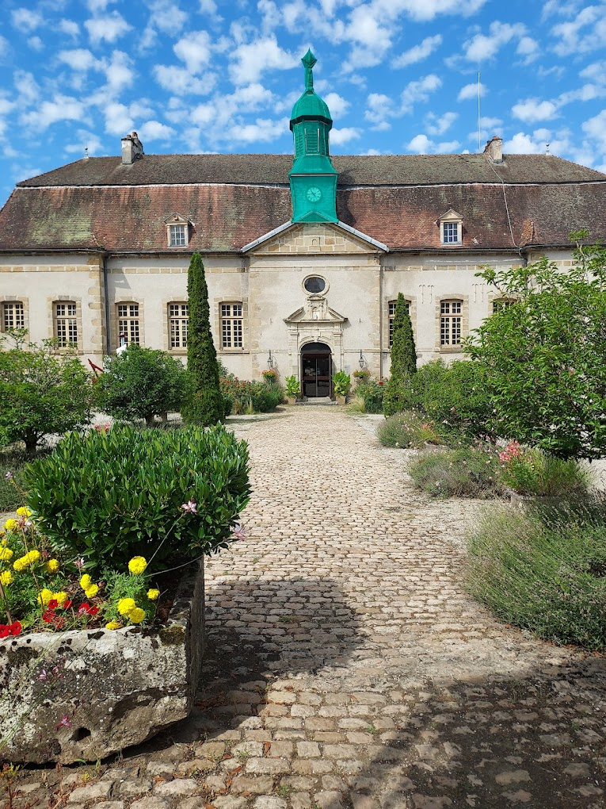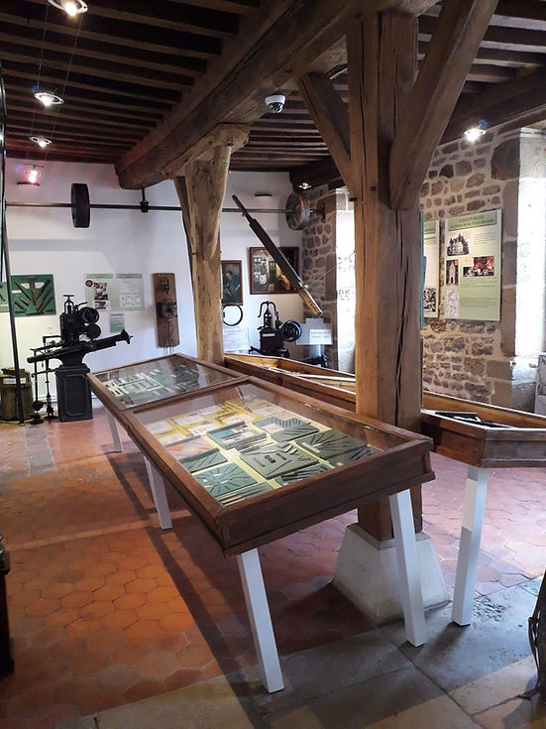L’après-midi, nous découvrirons le musée des Arts de la Table ainsi que l’écomusée de la lime. Cette année 2025, l’exposition annuelle présentée par le musée des Arts de la Table s’intitule : Nivernaises en lumière, splendeurs de la faïence et de la céramique. L'association mémoire de la lime, grâce à son musée, met en valeur la lime et les applications d'une activité de production arnétoise demandant des connaissances et un savoir-faire particulier, activité qui a compté jusqu'à 500 personnes, un quart de la population au début du siècle dernier.

Date limite des inscriptions : 16 septembre

A très bientôt.
Jacques MENUEL, Président (06 79 35 65 49) et tout le comité
Organisateur : Gérard LIZARD : 06 88 94 06 27
Bulletin d’inscription : réponse avant le 16 septembre 2025

Nom + prénom
Tel portable :
Covoiturage | Depuis : | Propose des place(s) : Demande :

 | Nombre | Prix | S/Total
Adulte |  | 55 €
Adulte (repas végétarien) |  | 55 €
Ado |  | 25 €
Enfant |  | 10 €
Réduction ingénieur cotisant (*) |  | - 15 €
 |  | Total = | €

(*) Ingénieur à jour de sa cotisation AII pour l’année en cours

Inscription : 2 possibilités :

- En informatique : préférable
- Envoyer le détail de l’inscription par mail à
  - jacques.menuel@gmail.com
- Effectuer le paiement par virement sur le compte suivant :
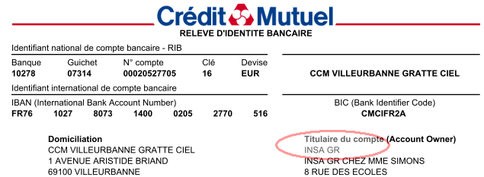

- Par la poste : envoyer à Jacques Menuel - 35 rue Lafayette - 21000 Dijon,
- Le bulletin d’inscription rempli
- Le chèque (ordre : INSA GR)

Plan d’Arnay-le-Duc : point de rencontre, Musée des Art de la Table, écomusée de la Lime, restaurant le Dauphiné.

